

Aprender GIMP con ejemplos - 07 - Colorear una imagen

Índice de contenido
7. Colorear Imágenes 5
7.1.Sepia 5
7.2.Otros colores 8

Colorear Imágenes

Sepia
Para este tutorial usaremos la imagen titulada “Girl”, original de David Garzón:
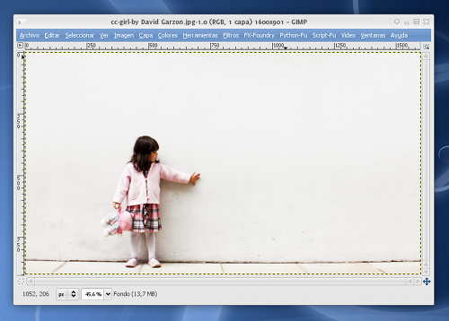
y, para que apreciéis mejor los detalle, también la imagen “Wishes”, de Shawnisa:
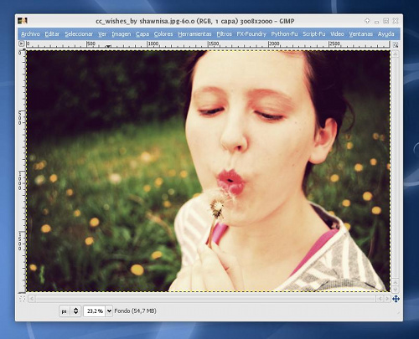

El primer método para convertir a tonos sepia las fotografías es extremadamente sencillo y rápido: bastará con acceder a la herramienta COLORES > COLOREAR:
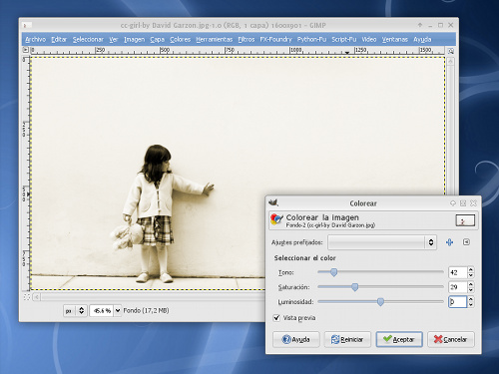
Podremos ajustar 3 variables:
- TONO: Nos va a permitir elegir el color del tinte (el sepia está alrededor del valor 40).
- SATURACIÓN: Nos va a permitir elegir si el color será más vivo o más apagado.
- LUMINOSIDAD: Podremos aclarar u oscurecer el resultado (aunque yo os recomiendo que lo dejéis a 0).

Hacemos clic en Aceptar y ya está:
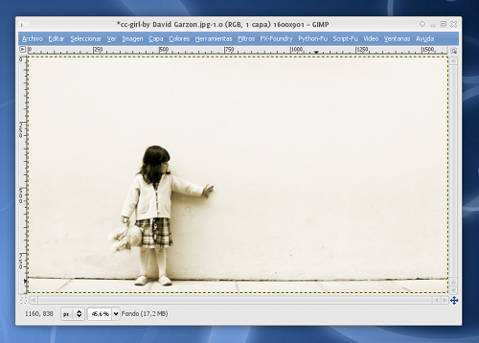
Fijáos que efecto tan bonito conseguimos en la otra fotografía:
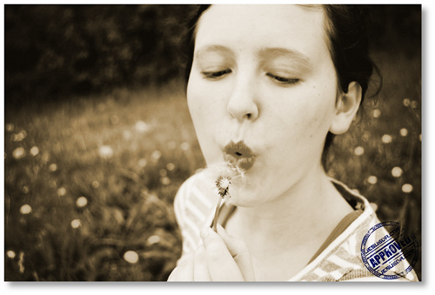

Otros colores
De la misma forma que hemos coloreado la imagen a sepia, lo podemos hacer con otros colores, como hemos hecho con la imagen “Sexy surf girl 15” de Alexander Velikanov:
ORIGINAL:
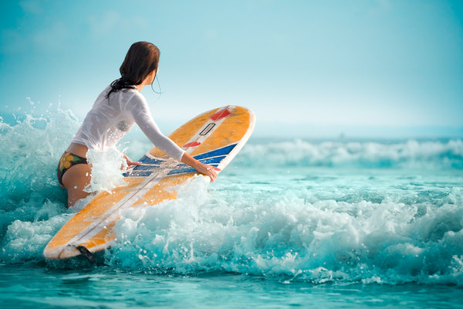
MONTAJE CON COLORES:
